«Ντοκιμαντέρ και δράσεις ανάδειξης του νομού Κορινθίας από τους μαθητές της ΣΤ΄ τάξης»
Οι μαθητές της ΣΤ΄ Δημοτικού του Αριστοτελείου Κορινθιακού Εκπαιδευτηρίου μέσα από μία σειρά δράσεων αναδεικνύουν την ιστορία και τον πολιτισμό του νομού Κορινθίας παρουσιάζοντας τους αρχαιολογικούς χώρους, τα κάστρα, τα μοναστήρια και τις λίμνες μας! To ντοκιμαντέρ – ταινία μικρού μήκους «Mέσα από την Ιστορία, γνώρισε την Κορινθία» αποτελεί μια πρωτότυπη ιδέα στην οποία οι μαθητές σε συνεργασία με τους εκπαιδευτικούς και τους γονείς τους γίνονται πρεσβευτές του τόπου τους! Στο όμορφό τους ταξίδι, σας προσκαλούν να επισκεφθείτε και να γνωρίσετε τα ακόλουθα μέρη:
Link: https://www.youtube.com/watch?v=ZwamJ8ZTtiI
Αρχαιολογικός χώρος Ηραίου Περαχώρας
Αρχαία Κόρινθος
Αρχαία Νεμέα
Αρχαιολογικός χώρος Κεγχρεών
Αρχαιολογικός χώρος Κλεωνών
Αρχαία Σικυώνα – Βασιλικό
Αρχαία Στυμφαλία
Αρχαία Φενεός
Aρχαιολογικός χώρος Iσθμού
Αρχαιολογικός χώρος Τενέας
Αρχαιολογικός χώρος Αγίων Θεοδώρων
Κάστρο Ακροκορίνθου
Αγγελόκαστρο
Κάστρο Αγιονορίου
Κάστρο Μουντ Εσκουβέ
Κάστρο Φωκά, Ιερά Μονή Ζωοδόχου Πηγής (Ξυλόκαστρο)
Ιερά Μονή Αγίου Βλασίου (Ξυλόκαστρο)
Ιερά Μονή Παναγίας Φανερωμένης Χιλιομοδίου
Ιερά Μονή Τιμίου Σταυρού Χιλιομοδίου
Ιερά Μονή Αγίου Αθανασίου Πουλίτσας
Ιερά Μονή Κοιμήσεως Θεοτόκου Λεχόβης (Κρυονέρι)
Ιερά Μονή Οσίου Παταπίου (Λουτράκι)
Παναγία των Βράχων (Κάτω Ταρσός Κορινθίας)
Λίμνη Στυμφαλία
Λίμνη Δόξα

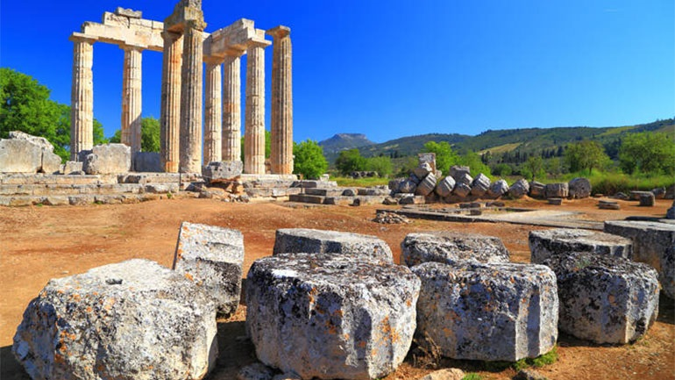
Αρχαία Νεμέα
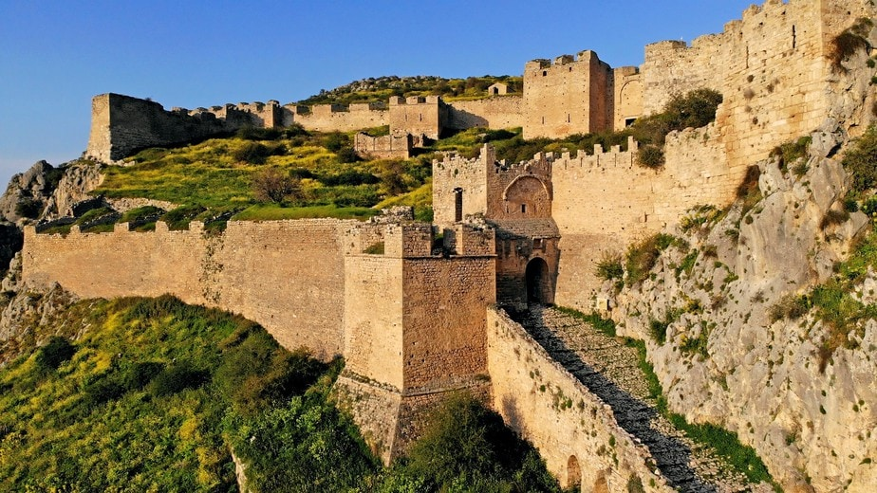
Ακροκόρινθος

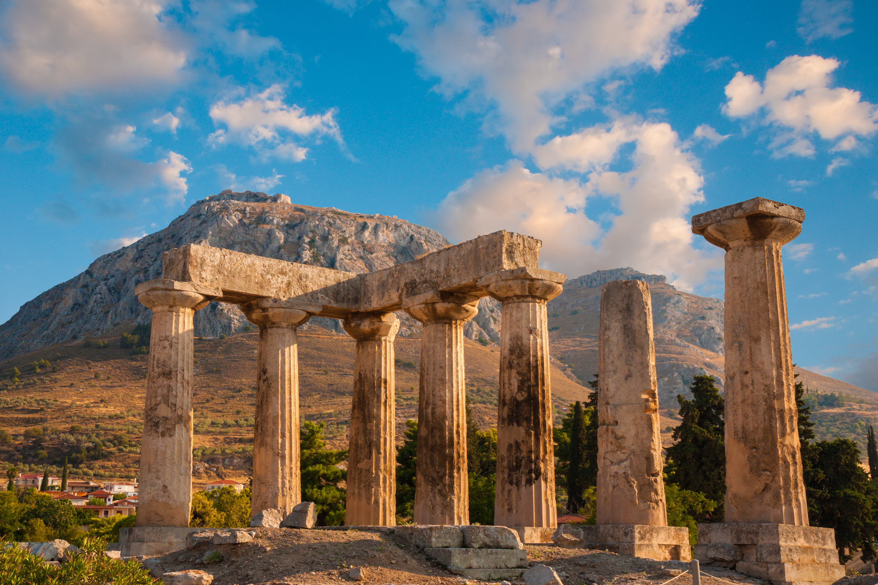
Αρχαία Κόρινθος
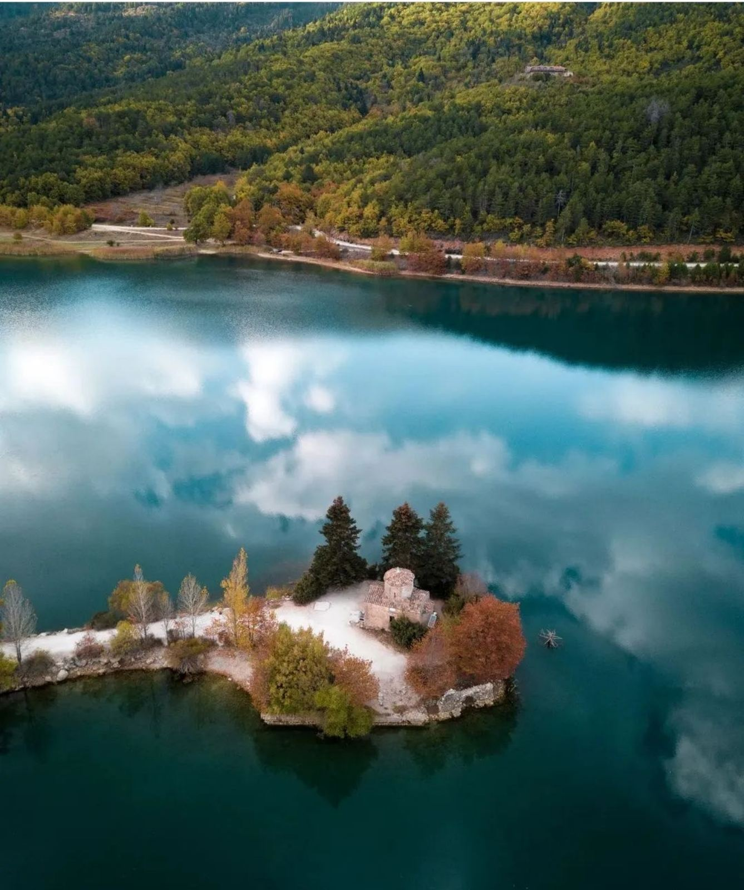
Λίμνη Δόξα
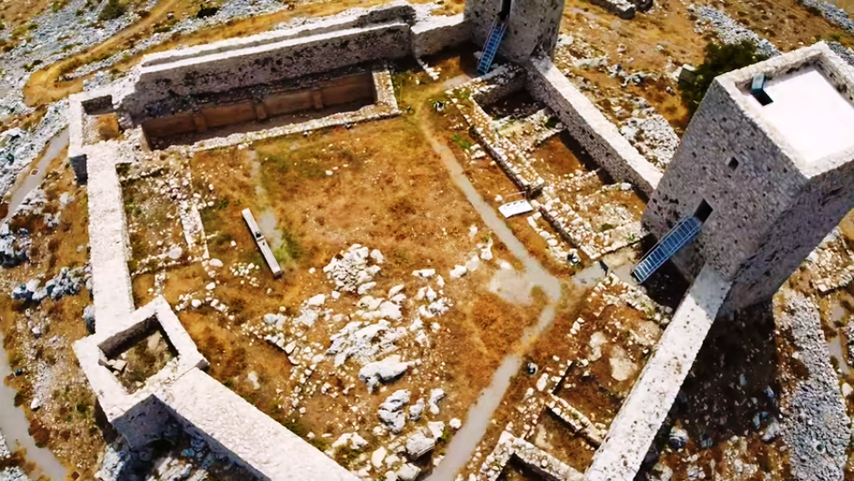
Κάστρο Αγιονορίου
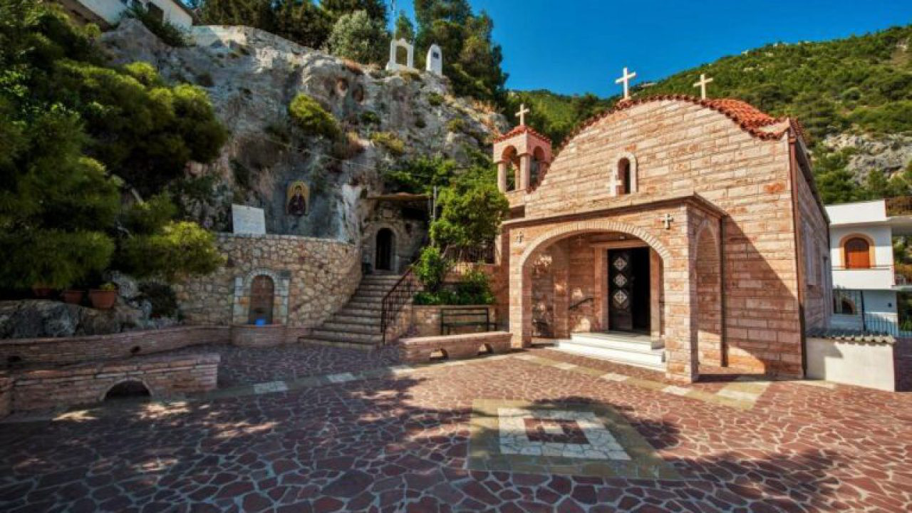
Ιερά Μονή Οσίου Παταπίου

Ακόμη, οι μαθητές σε συνεργασία με την καθηγήτρια Πληροφορικής αξιοποίησαν τα δεδομένα που συνέλεξαν για τη δημιουργία διαδραστικού χάρτη: https://padlet.com/staristoteleio/padlet-pu9g06cf45nw86x9?fbclid=IwAR2ZcIgJoMOETYsnMYFBjWctfF39dXCVFtqxPZTHJOIfwOQ5JgkCfd1cfAo
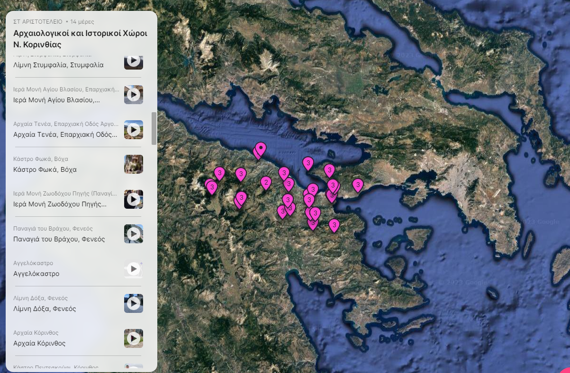
Επιπλέον, δημιουργήθηκε quiz γνώσεων βασισμένο στο γνωστό παιχνίδι «Γίνε εκατομμυριούχος» κι αξιοποιήθηκε η αντίστοιχη εφαρμογή: https://learningapps.org/display?v=ptpj082gn23.Ειδικότερα, οι μαθητές κατέθεσαν ερωτήματα σε σχέση με το μέρος που ανέλαβαν με 4 επιλογές απάντησης (1 σωστή – 3 λανθασμένες). Οι ερωτήσεις κωδικοποιήθηκαν και τοποθετήθηκαν στο πρόγραμμα με τη βοήθεια του εκπαιδευτικού τους, ώστε να είναι διαθέσιμη προς χρήση στο ευρύ κοινό.
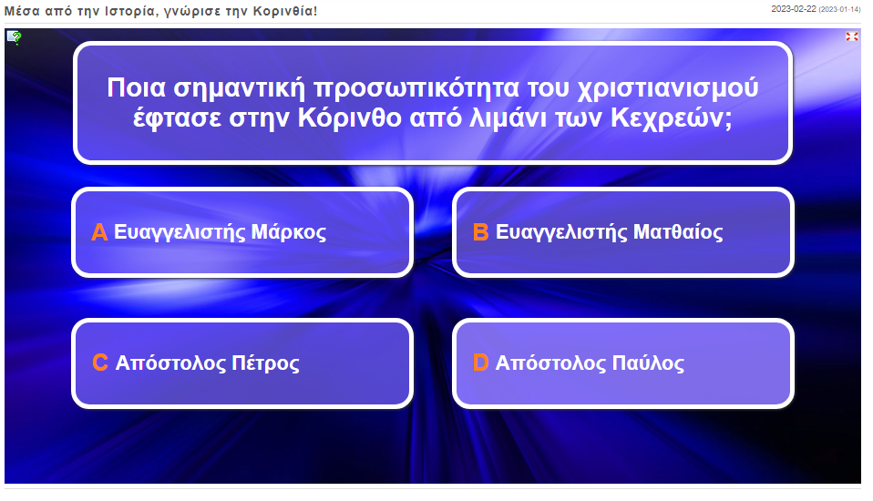
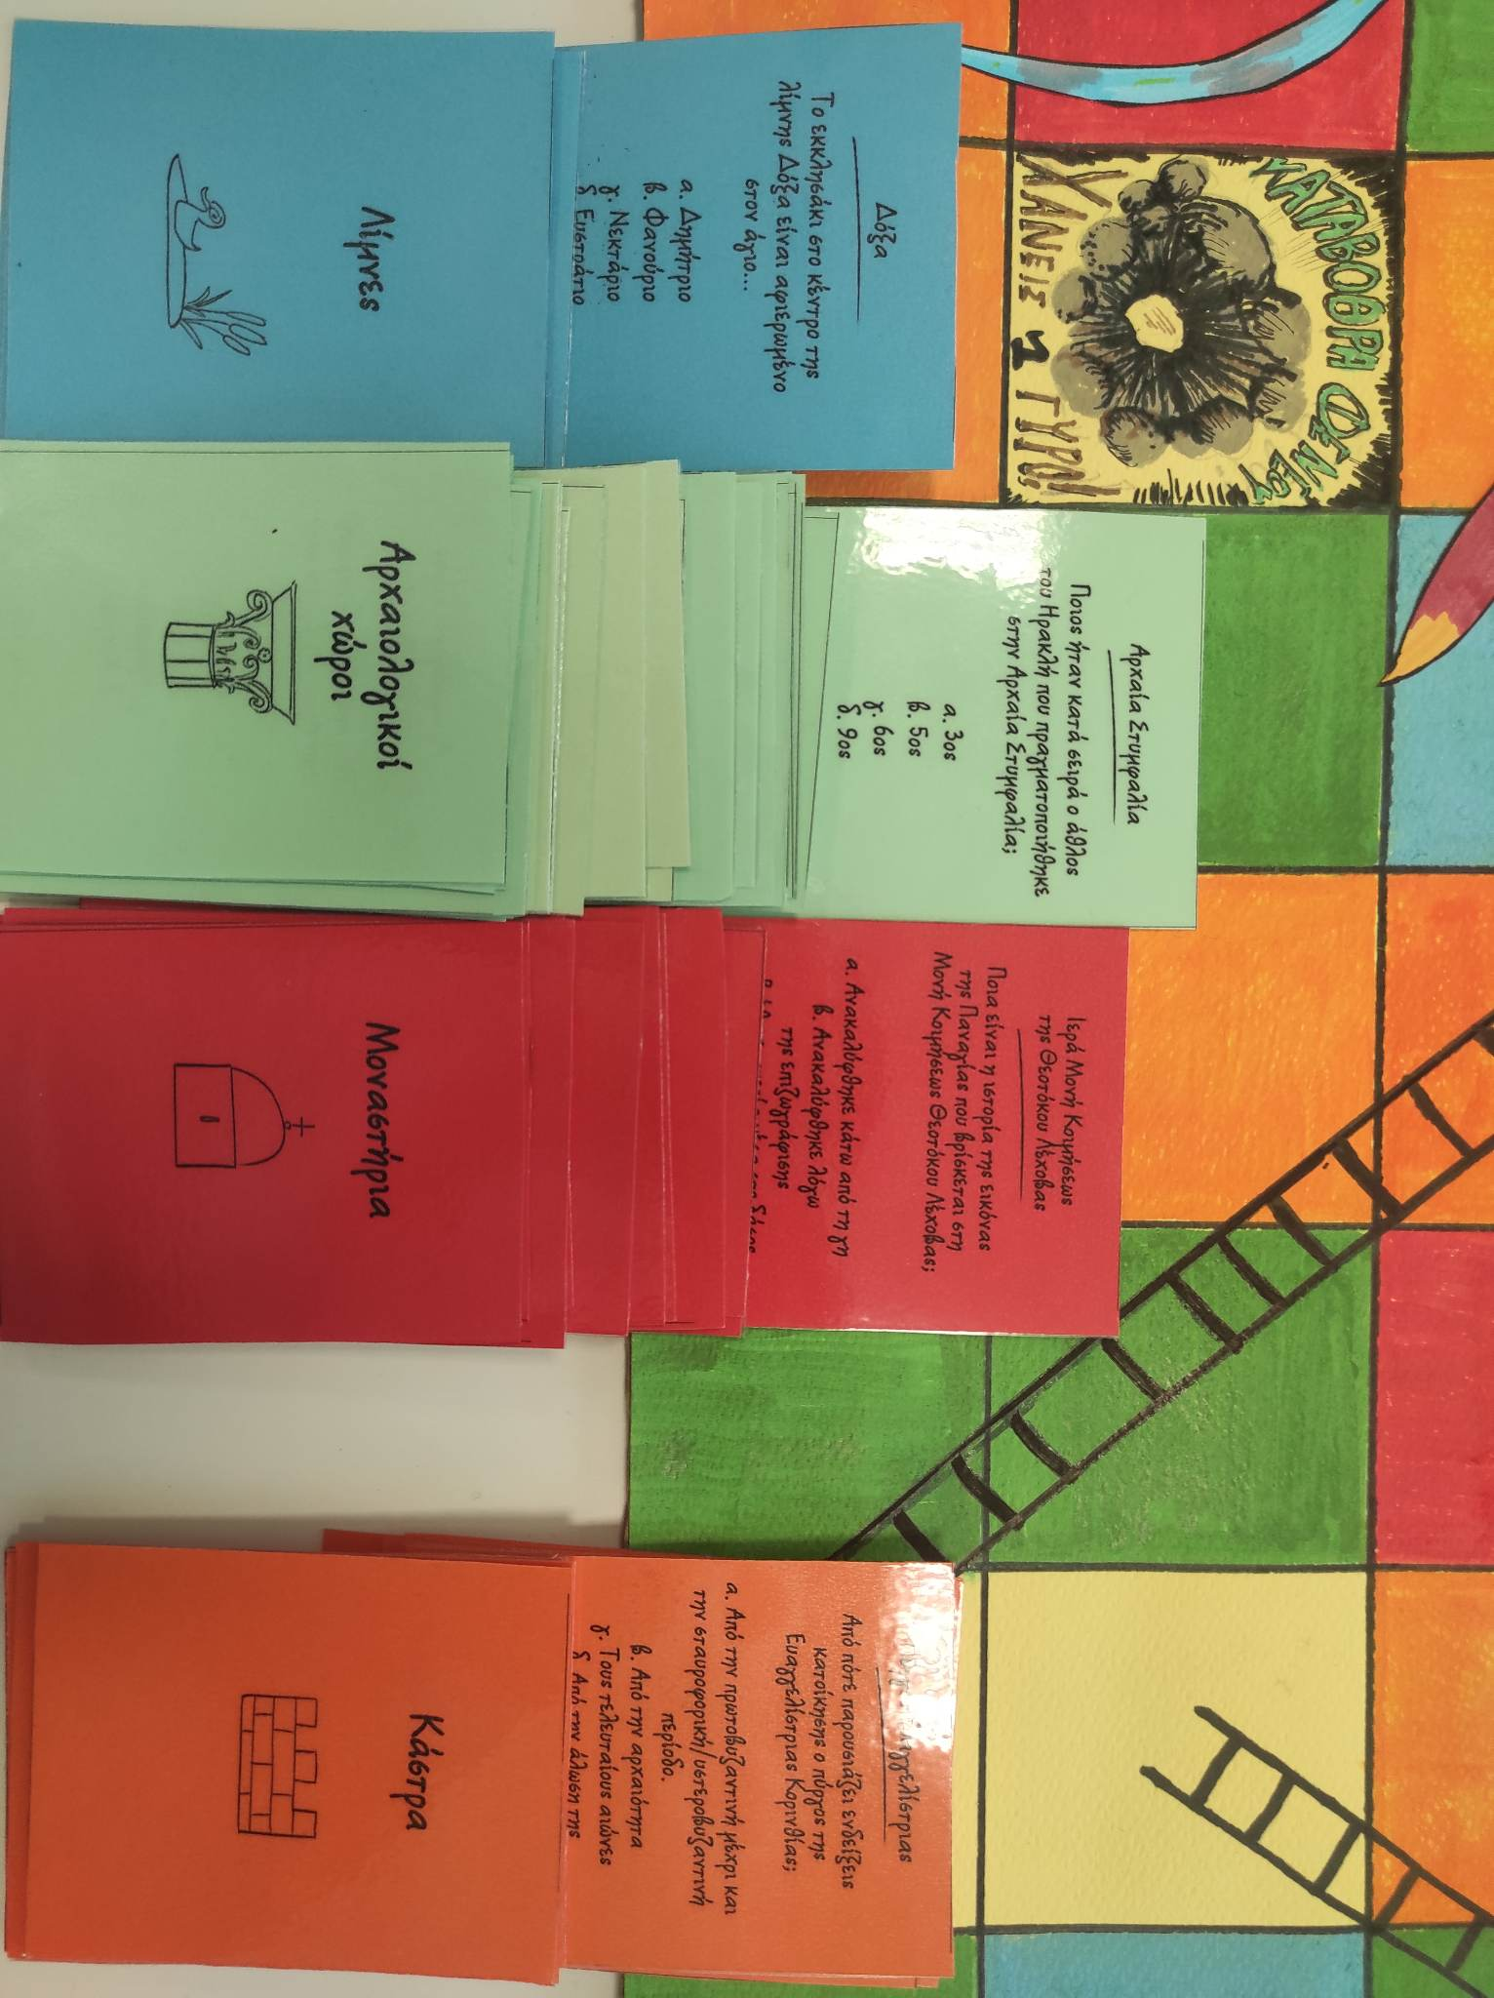
Παράλληλα, στο μάθημα των Εικαστικών, οι μαθητές σε συνεργασία με τον καθηγητή Εικαστικών κατασκεύασαν ένα επιτραπέζιο παιχνίδι τύπου «φιδάκι» με κάρτες ερωτήσεων. Υπάρχει η δυνατότητα συμμετοχής για 2-4 παίκτες και με τη ρίψη ζαριού, ο κάθε παίκτης έχει το δικαίωμα αφού απαντήσει σε σωστή ερώτηση να προχωρήσει στα κουτάκια μέχρι να φτάσει στον τερματισμό.

Επιμέλεια δράσης:
Γκούμας Σταμάτιος – Δάσκαλος
Μαυραγάνη Ειρήνη - Δασκάλα
Πυργάκη Γιούλα – Καθηγήτρια Πληροφορικής
Κουλιφέτης Περικλής – Καθηγητής Εικαστικών
Αλεξάνδρου Φωτεινή - Δασκάλα

